У

Краснокаменск 2022

ГАПОУ КГПТ

Учебная практика 19.02.22

Выполнил студент группы 303: Пушкарев А.А. Проверил(а): Воробьева Н.А.

**Работа представлена в скриншотах.**

**ERD – Диаграмма.**

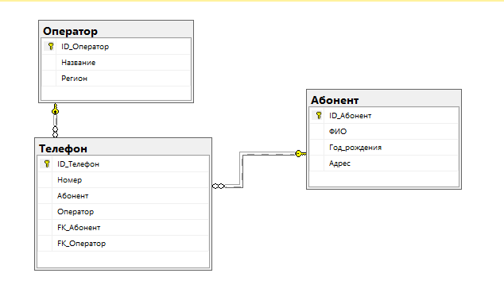

**Окно авторизации.**

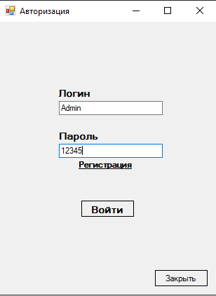

**Окно регистрации.**

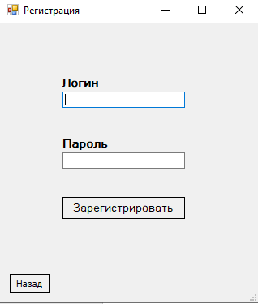

**Окно работы с абонентами.**

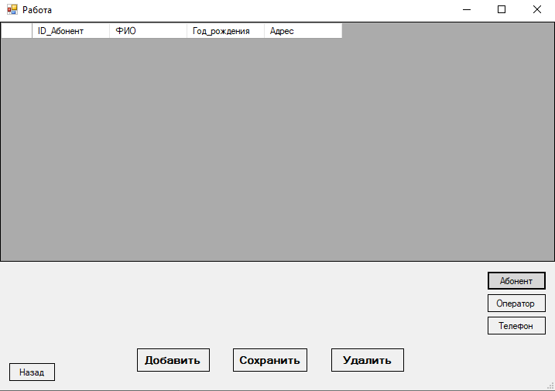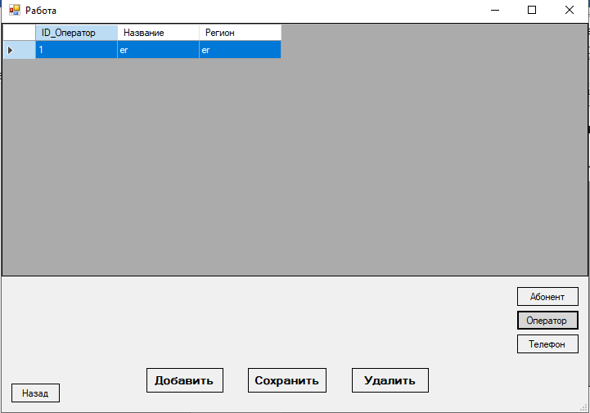

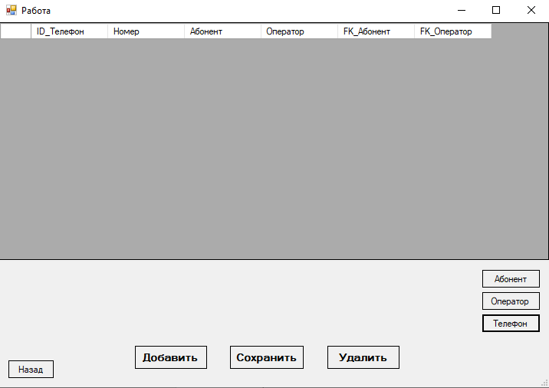

**Ссылка на репозиторий: https://github.com/GrooWer/UP_303**